ĐẠI HỌC QUỐC GIA THÀNH PHỐ HỒ CHÍ MINH
TRƯỜNG ĐẠI HỌC KHOA HỌC TỰ NHIÊN

GVHD:Nguyễn Hoàng Tú Anh
Lớp: 09HCA
Tên nhóm: Bốn anh em siêu nhân
KHOA CÔNG NGHỆ THÔNG TIN
MÔN: DATAMINING

BÁO CÁO BÀI TẬP 3
KHAI TÁC TẬP PHỔ BIẾN VÀ LUẬT KẾT HỢP

Thành viên nhóm Bốn anh em siêu nhân và tỷ lệ đóng góp của từng thành viên
STT | MSSV | Họ tên | Tỷ lệ đóng góp
1 | 0941037 | Võ Huỳnh Đan | 100%
2 | 0941041 | Lê Minh Định | 100%
3 | 0941120 | Tô Ngọc Thùy Ngân | 100%
4 | 0941179 | Huỳnh Vân Thi | 100%

MỤC LỤC
A. Lý thuyết 3
Câu 1: Trình bày chi tiết phương pháp cải tiến quá trình tìm luật kết hợp từ tập phổ biến. 3
Câu 2 4
a/ Thuật toán Apriori: 4
b/ Tìm tất cả LKH có dạng (item 1^ item 2 -> item 3) thỏa mãn ngưỡng minsupp và minconf đã cho. 14
c) Ứng dụng cải tiến của câu 1 vào việc tìm các luật kết hợp ở câu b thỏa mãn ngưỡng minconf. So sánh hiệu quả về thời gian thực hiện với kết quả ở câu b. 23
B. THỰC HÀNH 25
Câu 1: Liệt kê số lượt mua theo từng món hàng : 25
Câu 2: Sử dụng thuật toán Apriori trong Weka tìm và cho biết số lượng tập phổ biến (liệt kê theo từng số lượng hạng mục 25
a) Thỏa support trong đoạn [0.95,1] 25
b) Thỏa Support trong đoạn [a, b]. 26
Số lượng record : 2127 26
Câu 3: 27
a) Sử dụng thuật toán Apriori trong Weka tìm và liệt kê 8 luật kết hợp có Confidence cao nhất theo Support ở 2a và giá trị 4 độ đo Confidence, Lift, Leverage, Conviction của các luật này 27
b) Sử dụng thuật toán Apriori trong Weka tìm và liệt kê 8 luật kết hợp có Confidence cao nhất theo Support ở 2b và giá trị 4 độ đo Confidence, Lift, Leverage, Conviction của các luật này 28
Câu 4: 29
Câu 5: 29

- Lý thuyết

Câu 1: Trình bày chi tiết phương pháp cải tiến quá trình tìm luật kết hợp từ tập phổ biến.
- Sử dụng phương pháp “Luật kế thừa”: có nghĩa là tìm ra những luật kết hợp mới kế thừa từ những luật cũ đã kiểm tra minsupp và minconf. Thuật toán sẽ suy ra luật kết hợp mới bằng phương pháp rất thông minh là dựa vào các luật có sẵn ở lần tính đầu tiên để suy ra được các luật kế thừa mà không cần phải tính toán lại. Các luật kết hợp mới thỏa yêu cầu đề bài sẽ là những luật được suy ra từ những tập luật đã được chọn phù hợp, và những luật kế thừa được suy ra từ những luật không thỏa sẽ bị loại ngay lập tức.
- Ví dụ: Nếu ta tìm được 2 luật {acd} → {b} và {abd} → {c} thỏa minsupp và minconf theo yêu cầu đề bài thì ta sẽ suy ra được luật {ad} → {bc} cũng sẽ thỏa yêu cầu và ngược lại, các luật kế thừa từ những luật không thỏa minsupp và minconf theo yêu cầu của đề bài cũng sẽ bị loại.
- Phương pháp này hiệu quả hơn bởi vì ta không cần phải tính toán hết từng cặp luật dựa trên tập phổ biến nữa. Phương pháp cũ không hiệu quả bởi vì nếu tập phổ biến lớn thì việc lấy ra từng cặp thuộc tính trong tập phổ biến để xét luật sẽ tốn rất nhiều thời gian. Trong khi đó, phương pháp mới này chỉ cần tính toán một số phép tính đầu tiên cho các luật được rút ra từ tập phổ biến cha để biết luật thỏa hay không thỏa, các luật sau được rút ra từ các tập phổ biến còn lại không phải tính nữa mà sẽ được suy trực tiếp từ các luật đã thỏa minsupp và minconf.
- Ví dụ minh họa:

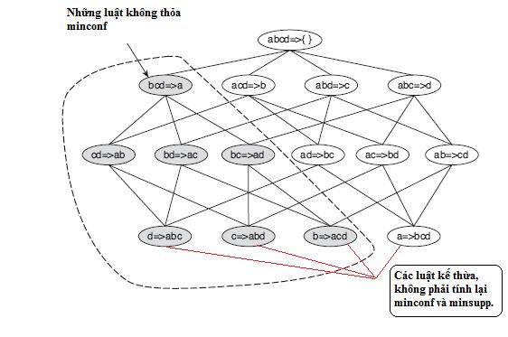
Hình 1 – Cây mô tả tính kế thừa của các luật kết hợp.
Nhìn vào hình ta thấy chỉ có nút gốc và các nút thuộc cấp 1 của cây là cần phải tính minsupp và minconf, còn các nút cấp 2 và cấp 3 được suy ra từ các luật của các nút cấp 1. Luật {bcd} → {a} nằm bên trái của sơ đồ không thỏa minconf theo yêu cầu đề bài thì các luật con kế thừa của nó cũng sẽ không thỏa minconf. Các luật {acd} → {b}, {abd} → {c}, {abc} → {d} nằm bên phải của sơ đồ thỏa minsupp và minconf thì các luật kế thừa từ nó cũng sẽ thỏa.

Câu 2:

a/ Thuật toán Apriori:
minsupp=50%=2/4
C1
Items | Supp
A | 4
B | 4
C | 3
D | 4
E | 2
F | 1
P | 2
K | 3
I | 2
M | 1

L1

Items | Supp
A | 4
B | 4
C | 3
D | 4
E | 2
P | 2
K | 3
I | 2

C2

Itemset | supp
{A,B} | 3
{A,C} | 3
{A,D} | 4
{A,E} | 2
{A,P} | 2
{A,K} | 3
{A,I} | 2
{B,C} | 3
{B,D} | 4
{B,E} | 2
{B,P} | 2
{B,K} | 3
{B,I} | 2
{C,D} | 3
{C,E} | 2
{C,P} | 2
{C,K} | 2
{C,I} | 1
{D,E} | 2
{D,P} | 2
{D,K} | 3
{D,I} | 2
{E,P} | 2
{E,K} | 1
{E,I} | 0
{P,K} | 1
{P,I} | 0
{K,I} | 2

L2

Itemset | supp
{A,B} | 3
{A,C} | 3
{A,D} | 4
{A,E} | 2
{A,P} | 2
{A,K} | 3
{A,I} | 2
{B,C} | 3
{B,D} | 4
{B,E} | 2
{B,P} | 2
{B,K} | 3
{B,I} | 2
{C,D} | 3
{C,E} | 2
{C,P} | 2
{C,K} | 2
{D,E} | 2
{D,P} | 2
{D,K} | 3
{D,I} | 2
{E,P} | 2
{K,I} | 2

C3
Itemset | supp
{A,B,C} | 3
{A,B,D} | 4
{A,B,E} | 2
{A,B,P} | 2
{A,B,K} | 3
{A,B,I} | 2
{A,C,D} | 3
{A,C,E} | 2
{A,C,P} | 2
{A,C,K} | 2
{A,C,I} | 1
{A,D,E} | 2
{A,D,P} | 2
{A,D,K} | 3
{A,D,I} | 2
{A,E,P} | 2
{A,E,K} | 1
{A,E,I} | 0
{A,P,K} | 1
{A,P,I} | 1
{A,K,I} | 2
{B,C,D} | 3
{B,C,E} | 2
{B,C,P} | 2
{B,C,K} | 2
{B,C,I} | 1
{B,D,E} | 2
{B,D,P} | 2
{B,D,K} | 3
{B,D,I} | 2
{B,E,P} | 2
{B,E,K} | 1
{B,E,I} | 0
{B,P,K} | 1
{B,P,I} | 0
{B,K,I} | 2
{C,D,E} | 2
{C,D,P} | 2
{C,D,K} | 2
{C,E,P} | 2
{C,E,K} | 1
{C,P,K} | 1
{D,E,P} | 2
{D,E,K} | 1
{D,E,I} | 0
{D,P,K} | 1
{D,P,I} | 0
{D,K,I} | 2

L3
Itemset | supp
{A,B,C} | 3
{A,B,D} | 4
{A,B,E} | 2
{A,B,P} | 2
{A,B,K} | 3
{A,B,I} | 2
{A,C,D} | 3
{A,C,E} | 2
{A,C,P} | 2
{A,C,K} | 2
{A,D,E} | 2
{A,D,P} | 2
{A,D,K} | 3
{A,D,I} | 2
{A,E,P} | 2
{A,K,I} | 2
{B,C,D} | 3
{B,C,E} | 2
{B,C,P} | 2
{B,C,K} | 2
{B,D,E} | 2
{B,D,P} | 2
{B,D,K} | 3
{B,D,I} | 2
{B,E,P} | 2
{B,K,I} | 2
{C,D,E} | 2
{C,D,P} | 2
{C,D,K} | 2
{C,E,P} | 2
{D,E,P} | 2
{D,K,I} | 2

C4
Itemset | supp
{A,B,C,D} | 3
{A,B,C,E} | 2
{A,B,C,P} | 2
{A,B,C,K} | 2
{A,B,C,I} | 1
{A,B,D,P} | 2
{A,B,D,E} | 2
{A,B,D,P} | 3
{A,B,D,K} | 2
{A,B,D,I} | 2
{A,B,E,P} | 1
{A,B,E,K} | 0
{A,B,P,K} | 1
{A,B,P,I} | 0
{A,B,K,I} | 2
{A,C,D,E} | 2
{A,C,D,P} | 2
{A,C,D,K} | 2
{A,C,E,P} | 2
{A,C,E,K} | 1
{A,C,P,K} | 1
{A,D,E,P} | 2
{A,D,E,K} | 1
{A,D,E,I} | 0
{A,D,P,K} | 1
{A,D,P,I} | 0
{A,D,K,I} | 2
{B,C,D,E} | 2
{B,C,D,P} | 2
{B,C,D,K} | 2
{B,C,E,P} | 2
{B,C,E,K} | 1
{B,C,P,K} | 1
{B,D,E,P} | 2
{B,D,E,K} | 1
{B,D,E,I} | 0
{B,D,P,K} | 1
{B,D,P,I} | 0
{B,D,K,I} | 2
{C,D,E,P} | 2
{C,D,E,K} | 1
{C,D,P,K} | 1

L4
Itemset | supp
{A,B,C,D} | 3
{A,B,C,E} | 2
{A,B,C,P} | 2
{A,B,C,K} | 2
{A,B,D,P} | 2
{A,B,D,E} | 2
{A,B,D,P} | 3
{A,B,D,K} | 2
{A,B,D,I} | 2
{A,B,K,I} | 2
{A,C,D,E} | 2
{A,C,D,P} | 2
{A,C,D,K} | 2
{A,C,E,P} | 2
{A,D,E,P} | 2
{A,D,K,I} | 2
{B,C,D,E} | 2
{B,C,D,P} | 2
{B,C,D,K} | 2
{B,C,E,P} | 2
{B,D,E,P} | 2
{B,D,K,I} | 2
{C,D,E,P} | 2

C5
Itemset | supp
{A,B,C,D,E} | 2
{A,B,C,D,P} | 2
{A,B,C,D,K} | 2
{A,B,C,E,P} | 2
{A,B,C,E,K} | 1
{A,B,C,P,K} | 1
{A,B,D,E,P} | 2
{A,B,D,E,K} | 1
{A,B,D,E,I} | 0
{A,C,D,E,P} | 2
{A,C,D,E,K} | 1
{A,C,D,P,K} | 2
{B,C,D,E,P} | 2
{B,C,D,E,K} | 1
{B,C,D,P,K} | 1

L5
Itemset | supp
{A,B,C,D,E} | 2
{A,B,C,D,P} | 2
{A,B,C,D,K} | 2
{A,B,C,E,P} | 2
{A,B,D,E,P} | 2
{A,C,D,E,P} | 2
{A,C,D,P,K} | 2
{B,C,D,E,P} | 2

C6
Itemset | supp
{A,B,C,D,E,P} | 2
{A,B,C,D,E,K} | 1
{A,B,C,D,P,K} | 1

L6

Itemset | supp
{A,B,C,D,E,P} | 2

*Tập phổ biến: L1 U L2 U L3 U L4 U L5 U L6
L1: {A},{B},{C},{D},{E},{P},{K},{I}
L2: {AB},{ AC},{AD},{ AE},{ AP},{ AK},{ AI},{ BC},{ BD}, { BE},{ BP},{ BK},{ BI}, { CD},{ CE},{ CP},{ CK},{ DE}, {DP},{ DK},{ DI},{EP},{ KI}
L3: {ABC},{ABD},{ABE},{ABP},{ABK},{ABI},{ACD},{ACE}, {ACP},{ACK}, {ADE}, {ADP}, {ADK}, {ADI},{ AEP}, {AKI}, {BCD},{BCE}, {BCP}, {BCK},{BDE},{BDP}, {BDK}, {BDI}, {BEP}, {BKI}, {CDE}, {CDP}, {CDK}, {CEP},{DEP},{DKI}
L4: {ABCD}, {ABCE}, {ABCP}, {ABCK}, {ABDE}, {ABDP}, {ABDK}, {ABDI}, {ABEP}, {ABKI}, {ACDE}, {ACDP}, {ACDK}, {ACEP}, {ADEP},{ADKI}, {BCDE}, {BCEP}, {BCDP}, {BCDK}, {BDEP}, {BDKI}, {CDEP}
L5: {ABCDE}, {ABCDP}, {ABCDK}, {ABCEP}, {ABDEP}, {ABDKI}, {ACDEP}, {BCDEP}
L6: {ABDCEP}
-Thuật toán Fp-Growth:
minsupp=50%=2/4
Items | Supp
A | 4
B | 4
D | 4
C | 3
K | 3
E | 2
P | 2
I | 2

➔ F-LIST: A-B-D-C-K-E-P-I
-Sắp xếp:
TID | Items bought | (ordered) frequent items
100 | A,B,E,C,K,D,P | A,B,D,C,K,E,P
200 | B,A,D,C,I,K,F | A,B,D,C,K,I
300 | I,B,A,D,K,M | A,B,D,K,I
400 | C,E,D,A,B,P | A,B,D,C,E,P

-Cây FP:
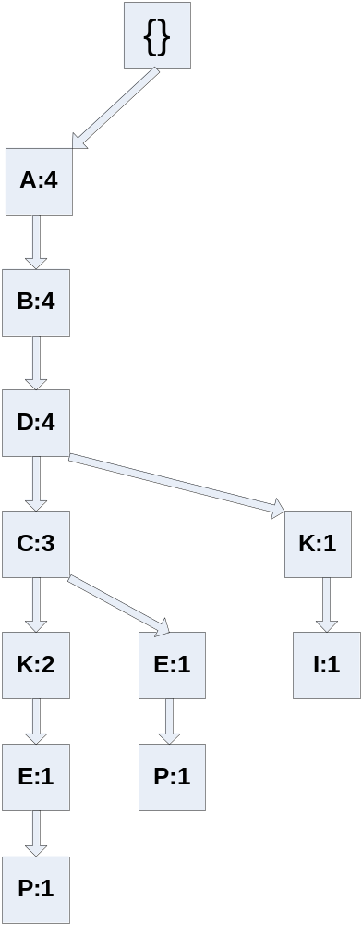

-Tập cơ sở mẫu và cây Fp có điều kiện:
Item | Conditional pattern-base | Conditional FP-tree
P | {(A B D C K E :1),(A B D C E :2)} | {(A:2, B:2, D:2, C:2, K:2, E:2)} | P
I | {(A B D C K :2)} | {( A:2, B:2, D:2, C:2, K:2)} | I
D | {(A B :4)} | {( A:4, B :4)} | D
C | {(A B D :3)} | {( A:3, B:3, D :3 )} | C
E | {(A B D C :2),( A B D C K :1)} | {( A:2, B:2, D:2, C :2)} | E
K | {(A B D :3),( A B D C:2)} | {( A:3, B:3, D :3)} | K
B | {(A :4)} | {(A :4)} | B
A | {} | {}

-Conditional Fp Tree :

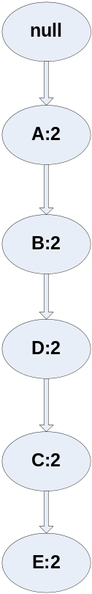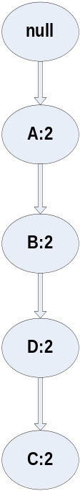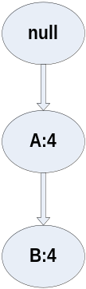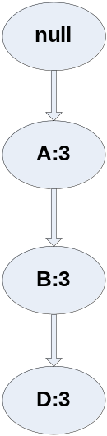
P condition tree I condition tree D condition tree C condition tree
g
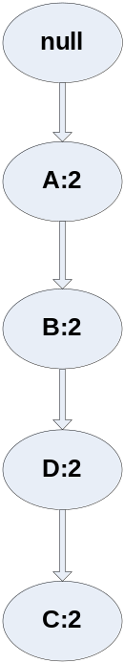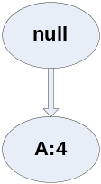
E condition tree K condition tree B condition tree

-Tập phổ biến:
Item | Conditional FP-tree | Frequent paterns
P | {(A:2, B:2, D:2, C:2, K:2, E:2)} | P | P,AP,BP,DP,CP,EP,ABP,ADP,ACP,AEP,BDP,BCP,BEP,DCP,DEP,CEP,ABDP ,ABCD, ABEP,ADCP,ADEP,ACEP,BDCP,BDEP,BCEP,DCEP,ABDCP,ABDEP,ADCEP,ABCEP, BDCEP, ABDCEP
I | {( A:2, B:2, D:2, C:2, K:2)} | I | I,AI,BI,DI,KI,ABI,ADI,AKI,BDI,BKF,DKI,ABDI,ABKI,ADKI,BDKI,ABDKI
D | {( A:4, B :4)} | D | D,AD,BD,ABD
C | {( A:3, B:3, D :3 )} | C | C,AC, DC, BC, ADC, ABC,DBC, ADBC
E | {( A:2, B:2, D:2, C :2)} | E | E,AE, BE, DE, CE, ABE, ADE,ACE, BDE, BCE, DCE, ABDE, ABCE, BDCE,ADCE, ABDCE
K | {( A:3, B:3, D :3)} | K | K,AK,BK,DK,CK, ABK, ADC, ACK, BDK, BCK, DCK, ABDK, ABCK, BDCK, ADCK, ABDCK
B | {(A :4)} | B | B,AB
A | {} | A

- SO SÁNH KẾT QUẢ:

 | Apriori | FP - Growth
1 phần tử | {A},{B},{C},{D},{E},{P},{K},{I} | {A},{B},{D},{C},{K},{E},{P},{I}
2 phần tử | {AB},{ AC},{AD},{ AE},{ AP},{ AK},{ AI},{ BC},{ BD}, { BE},{ BP},{ BK},{ BI}, { CD},{ CE},{ CP},{ CK},{ DE}, {DP},{ DK},{ DI},{EP},{ KI} | {AI},{BI},{DI},{KI},{AP},{ BP}, {DP},{ CP},{ EP}, { AE},{ BE}, {DE},{CE}, {AK}, {BK},{ DC},{ CK}, { AC}, {DC},{ BC}, { AD},{BD},{ AB}
3 phần tử | {ABC},{ABD},{ABE},{ABP},{ABK},{ABI},{ACD},{ACE}, {ACP},{ACK}, {ADE}, {ADP}, {ADK}, {ADI},{ AEP}, {AKI}, {BCD},{BCE}, {BCP}, {BCK},{BDE},{BDP}, {BDK}, {BDI}, {BEP}, {BKI}, {CDE}, {CDP}, {CDK}, {CEP},{DEP},{DKI} | {ABI},{ADI},{AKI},{BDI},{BKI},{DKI}, {ABP}, {ADP}, {ACP}, {AEP}, {BDP}, {BCP}, {BEP}, {DCP}, {DEP}, {CEP}, {ABE}, {ADE}, {ACE}, {BDE}, {BCE}, {DCE}, {ABK}, {ADK}, {ACK} ,{BDK}, {BCK}, {DCK}, {ADC} ,{ABC}, {DBC}, {ABD}
4 phần tử | {ABCD}, {ABCE}, {ABCP}, {ABCK}, {ABDE}, {ABDP}, {ABDK}, {ABDI}, {ABEP}, {ABKI}, {ACDE}, {ACDP}, {ACDK}, {ACEP}, {ADEP},{ADKI}, {BCDE}, {BCEP}, {BCDP}, {BCDK}, {BDEP}, {BDKI}, {CDEP} | {ABDI},{ABKI}, {ADKI} , {BDKI}, {ABDP}, {ABCP}, {ABEP}, {ADCP}, {ADEP}, {ACEP},{BDCP}, {BDEP}, {BCEP},{DCEP}, {ABDE}, {ABCE}, {BDCE}, {ADCE}, {ABDK}, {ABCK}, {BCDK},{ACDK}, {ADBC}
5 phần tử | {ABCDE}, {ABCDP}, {ABCDK}, {ABCEP}, {ABDEP}, {ABDKI}, {ACDEP}, {BCDEP} | {ABDKI},{ABDCP}, {ABDEP}, {ADCEP}, {BDCEP},{ABDCK}, {ABDCE}, {ABDKI}
6 phần tử | {ABDCEP} | {ABDCEP}

- TẬP PHỖ BIẾN TỐI ĐẠI: {A B D C E P}, {A B D C K }, {A B D K I}
- TẬP PHỖ BIẾN ĐÓNG: {ABDCEP} ,{ ABCDK}, {ABDKI}, {ABCD}, {AB},{AK},{BD}

b/ Tìm tất cả LKH có dạng (item 1^ item 2 -> item 3) thỏa mãn ngưỡng minsupp và minconf đã cho.
minsupp =50% ,minconf=100%
Frequent Itemsets | Support
{A} | 100%
{B} | 100%
{D} | 100%
{C} | 75%
{K} | 75%
{E} | 50%
{P} | 50%
{I} | 50%
{A,B} | 75%
{A,C} | 75%
{A,D} | 100%
{A,E} | 50%
{A,P} | 50%
{A,K} | 75%
{A,I} | 50%
{B,C} | 75%
{B,D} | 100%
{B,E} | 50%
{B,P} | 50%
{B,K} | 75%
{B,I} | 50%
{C,D} | 75%
{C,E} | 50%
{C,P} | 50%
{C,K} | 50%
{D,E} | 50%
{D,P} | 50%
{D,K} | 75%
{D,I} | 50%
{E,P} | 50%
{K,I} | 50%
{A,B,C} | 75%
{A,B,D} | 100%
{A,B,E} | 50%
{A,B,P} | 50%
{A,B,K} | 75%
{A,B,I} | 50%
{A,C,D} | 75%
{A,C,E} | 50%
{A,C,P} | 50%
{A,C,K} | 50%
{A,D,E} | 50%
{A,D,P} | 50%
{A,D,K} | 75%
{A,D,I} | 50%
{A,E,P} | 50%
{A,K,I} | 50%
{B,C,D} | 75%
{B,C,E} | 50%
{B,C,P} | 50%
{B,C,K} | 50%
{B,D,E} | 50%
{B,D,P} | 50%
{B,D,K} | 75%
{B,D,I} | 50%
{B,E,P} | 50%
{B,K,I} | 50%
{C,D,E} | 50%
{C,D,P} | 50%
{C,D,K} | 50%
{C,E,P} | 50%
{D,E,P} | 50%
{D,K,I} | 50%

- {A,B,C}
-Luật A^B=>C
Conf= supp({A^B}U{C})/supp{A^B} = 75% (loại)
-Luật A^C=>B
Conf= supp({A^C}U{B})/supp{A^C} = 100% (chọn)
-Luật C^B=>A
Conf= supp({C^B}U{A})/supp{C^B} = 100% (chọn)
- {A,B,D}
-Luật A ^B =>D
Conf= supp({A^B}U{D})/supp{A^B} = 100% (chọn)
-Luật A ^D =>B
Conf= supp({A^D}U{B})/supp{A^D} = 100% (chọn)
-Luật D ^B =>A
Conf= supp({D^B}U{A})/supp{D^B} = 100% (chọn)
- {A,B,E}
-Luật A^B=>E
Conf= supp({A^B}U{E})/supp{A^B} = 66,6% (loại)
-Luật A^E=>B
Conf= supp({A^E}U{B})/supp{A^E} = 100% (chọn)
-Luật B^E=>A
Conf= supp({B^E}U{A})/supp{B^E} = 100% (chọn)
- {A,B,P}
-Luật A ^B =>P
Conf= supp({A^B}U{P})/supp{A^B} = 66,6% (loại)
-Luật A ^P=>B
Conf= supp({A^P}U{B})/supp{A^P} = 100% (chọn)
-Luật B ^P =>A
Conf= supp({B^P}U{A})/supp{B^P} = 100% (chọn)
- {A,B,K}
-Luật A ^B =>K
Conf= supp({A^B}U{K})/supp{A^B} =100% (chọn)
-Luật A ^K=>B
Conf= supp({A^K}U{B})/supp{A^K} = 100% (chọn)
-Luật B ^K =>A
Conf= supp({B^K}U{A})/supp{B^K} = 100% (chọn)
- {A,B,I}
-Luật A ^B =>I
Conf= supp({A^B}U{I})/supp{A^B} =66,6% (loại)
-Luật A ^I=>B
Conf= supp({A^I}U{B})/supp{A^I} = 100% (chọn)
-Luật B ^I =>A
Conf= supp({B^I}U{A})/supp{B^I} = 100% (chọn)
- {A,C,D}
-Luật A ^C =>D
Conf= supp({A^C}U{D})/supp{A^C} = 100% (chọn)
-Luật A ^D=>C
Conf= supp({A^D}U{C})/supp{A^D} =75% (loại)
-Luật C ^D =>A
Conf= supp({C^D}U{A})/supp{C^D} = 100% (chọn)
- {A,C,E}
-Luật A ^C =>E
Conf= supp({A^C}U{E})/supp{A^C} = 66,6% (loại)
-Luật A ^E=>C
Conf= supp({A^E}U{C})/supp{A^E} =100% (chọn)
-Luật C ^E =>A
Conf= supp({C^E}U{A})/supp{C^E} = 100% (chọn)
- {A,C,P}
-Luật A ^C =>P
Conf= supp({A^C}U{P})/supp{A^C} = 66,6% (loại)
-Luật A ^P=>C
Conf= supp({A^P}U{C})/supp{A^P} =100% (chọn)
-Luật C ^P =>A
Conf= supp({C^P}U{A})/supp{C^P} = 100% (chọn)
- {A,C,K}
-Luật A ^C =>K
Conf= supp({A^C}U{K})/supp{A^C} = 66,6% (loại)
-Luật A ^K=>C
Conf= supp({A^K}U{C})/supp{A^K} =66,6% (loại)
-Luật C ^K =>A
Conf= supp({C^K}U{A})/supp{C^K} = 100% (chọn)
- {A,D,E}
-Luật A ^D =>E
Conf= supp({A^D}U{E})/supp{A^D} = 50% (loại)
-Luật A ^E=>D
Conf= supp({A^E}U{D})/supp{A^E} =100% (chọn)
-Luật D ^E=>A
Conf= supp({D^E}U{A})/supp{D^E} = 100% (chọn)
- {A,D,P}
-Luật A ^D =>P
Conf= supp({A^D}U{P})/supp{A^D} = 50% (loại)
-Luật A ^P=>D
Conf= supp({A^P}U{D})/supp{A^P} =100% (chọn)
-Luật D ^P=>A
Conf= supp({D^P}U{A})/supp{D^P} = 100% (chọn)
- {A,D,K}
-Luật A ^D =>K
Conf= supp({A^D}U{K})/supp{A^D} = 75% (loại)
-Luật A ^K=>D
Conf= supp({A^K}U{D})/supp{A^K} =100% (chọn)
-Luật D ^K=>A
Conf= supp({D^K}U{A})/supp{D^K} = 100% (chọn)
- {A,D,I}
-Luật A ^D =>I
Conf= supp({A^D}U{I})/supp{A^D} = 50% (loại)
-Luật A ^I=>D
Conf= supp({A^I}U{D})/supp{A^I} =100% (chọn)
-Luật D ^I=>A
Conf= supp({D^I}U{A})/supp{D^I} = 100% (chọn)
- {A,E,P}
-Luật A ^E=>P
Conf= supp({A^E}U{P})/supp{A^E} =100% (chọn)
-Luật A ^P=>E
Conf= supp({A^P}U{E})/supp{A^P} =100% (chọn)
-Luật E ^P=>A
Conf= supp({E^P}U{A})/supp{E^P} = 100% (chọn)
- {A,K,I}
-Luật A ^K=>I
Conf= supp({A^K}U{I})/supp{A^K} = 66,6% (loại)
-Luật A ^I=>K
Conf= supp({A^I}U{K})/supp{A^I} =100% (chọn)
-Luật K ^I=>A
Conf= supp({K^I}U{A})/supp{K^I} = 100% (chọn)
- {B,C,D}
-Luật B^C =>D
Conf= supp({B^C}U{D})/supp{B^C} = 100% (chọn)
-Luật B ^D=>C
Conf= supp({B^D}U{C})/supp{B^D} =75% (loại)
-Luật C ^D =>B
Conf= supp({C^D}U{B})/supp{C^D} = 100% (chọn)
- {B,C,E}
-Luật B^C =>E
Conf= supp({B^C}U{E})/supp{B^C} = 66,6% (loại)
-Luật B ^E=>C
Conf= supp({B^E}U{C})/supp{B^E} =100% (chọn)
-Luật C ^E =>B
Conf= supp({C^E}U{B})/supp{C^E} = 100% (chọn)

- {B,C,P}
-Luật B^C =>P
Conf= supp({B^C}U{P})/supp{B^C} = 66,6% (loại)
-Luật B ^P=>C
Conf= supp({B^P}U{C})/supp{B^P} =100% (chọn)
-Luật C ^P =>B
Conf= supp({C^P}U{B})/supp{C^P} = 100% (chọn)
- {B,C,K}
-Luật B^C =>K
Conf= supp({B^C}U{K})/supp{B^C} = 66,6% (loại)
-Luật B ^K=>C
Conf= supp({B^K}U{C})/supp{B^K} =66,6% (loại)
-Luật C ^K =>B
Conf= supp({C^K}U{B})/supp{C^K} = 100% (chọn)
- {B,D,E}
-Luật B^D=>E
Conf= supp({B^D}U{E})/supp{B^D} = 50% (loại)
-Luật B ^E=>D
Conf= supp({B^E}U{D})/supp{B^E} =100% (chọn)
-Luật D ^E =>B
Conf= supp({D^E}U{B})/supp{D^E} = 100% (chọn)
- {B,D,P}
-Luật B^D=>P
Conf= supp({B^D}U{P})/supp{B^D} = 50% (loại)
-Luật B ^P=>D
Conf= supp({B^P}U{D})/supp{B^P} =100% (chọn)
-Luật D ^P =>B
Conf= supp({D^P}U{B})/supp{D^P} = 100% (chọn)
- {B,D,K}
-Luật B^D=>K
Conf= supp({B^D}U{K})/supp{B^D} = 75% (loại)
-Luật B ^K=>D
Conf= supp({B^K}U{D})/supp{B^K} =100% (chọn)
-Luật D ^K =>B
Conf= supp({D^K}U{B})/supp{D^K} = 100% (chọn)
- {B,D,I}
-Luật B^D=>I
Conf= supp({B^D}U{I})/supp{B^D} = 50% (loại)
-Luật B ^I=>D
Conf= supp({B^I}U{D})/supp{B^I} =100% (chọn)
-Luật D ^I =>B
Conf= supp({D^I}U{B})/supp{D^I} = 100% (chọn)
- {B,E,P}
-Luật B^E=>P
Conf= supp({B^E}U{P})/supp{B^E} = 100% (chọn)
-Luật B ^P=>E
Conf= supp({B^P}U{E})/supp{B^P} =100% (chọn)
-Luật E ^P =>B
Conf= supp({E^P}U{B})/supp{E^P} = 100% (chọn)
- {B,K,I}
-Luật B^K=>I
Conf= supp({B^K}U{I})/supp{B^K} = 66,6% (loại)
-Luật B ^I=>K
Conf= supp({B^I}U{K})/supp{B^I} =100% (chọn)
-Luật K ^I =>B
Conf= supp({K^I}U{B})/supp{K^I} = 100% (chọn)
- {C,D,E}
-Luật C^D=>E
Conf= supp({C^D}U{E})/supp{C^D} = 66,6% (loại)
-Luật C ^E=>D
Conf= supp({C^E}U{D})/supp{C^E} =100% (chọn)
-Luật D ^E =>C
Conf= supp({D^E}U{C})/supp{D^E} = 100% (chọn)
- {C,D,P}
-Luật C^D=>P
Conf= supp({C^D}U{P})/supp{C^D} = 66,6% (loại)
-Luật C ^P=>D
Conf= supp({C^P}U{D})/supp{C^P} =100% (chọn)
-Luật D ^P =>C
Conf= supp({D^P}U{C})/supp{D^P} = 100% (chọn)
- {C,D,K}
-Luật C^D=>K
Conf= supp({C^D}U{K})/supp{C^D} = 66,6% (loại)
-Luật C ^K=>D
Conf= supp({C^K}U{D})/supp{C^K} =100% (chọn)
-Luật D ^K =>C
Conf= supp({D^K}U{C})/supp{D^K} = 66,6% (loại)
- {C,E,P}
-Luật C^E=>P
Conf= supp({C^E}U{P})/supp{C^E} = 100% (chọn)
-Luật C ^P=>E
Conf= supp({C^P}U{E})/supp{C^P} =100% (chọn)
-Luật E ^P =>C
Conf= supp({E^P}U{C})/supp{E^P} = 100% (chọn)
- {D,E,P}
-Luật D^E=>P
Conf= supp({D^E}U{P})/supp{D^E} = 100% (chọn)
-Luật D^P=>E
Conf= supp({D^P}U{E})/supp{D^P} =100% (chọn)
-Luật E ^P =>D
Conf= supp({E^P}U{D})/supp{E^P} = 100% (chọn)
- {D,K,I}
-Luật D^K=>I
Conf= supp({D^K}U{I})/supp{D^K} = 66,6% (loại)
-Luật D ^I=>K
Conf= supp({D^I}U{K})/supp{D^I} =100% (chọn)
-Luật K ^I =>D
Conf= supp({K^I}U{D})/supp{K^I} = 100% (chọn)
-Luật I=> D^K
Conf= supp({I}U{D^K})/supp{I} = 100% (chọn)
-Luật K=> D^I
Conf= supp({K}U{D^I})/supp{K} =66,6% (loại)
-Luật D=> K^I
Conf= supp({D}U{K^I})/supp{D} = 50% (loại)

c) Ứng dụng cải tiến của câu 1 vào việc tìm các luật kết hợp ở câu b thỏa mãn ngưỡng minconf. So sánh hiệu quả về thời gian thực hiện với kết quả ở câu b.
- Bước 1: Tìm hạng mục phổ biến lớn nhất chứa tất cả các phần tử phổ biến: L5
- Bước 2: Xét từng tập phổ biến trong hạng mục L5:
- {A,B,C,D,E}
- Luật ABCD=>E (loại do conf=66,6%)
- Luật ABCE=>D (chọn do conf=100%)
- Luật ABDE=>C (chọn do conf=100%)
- Luật ACDE=>B (chọn do conf=100%)
- Luật BCDE=>A (chọn do conf=100%)
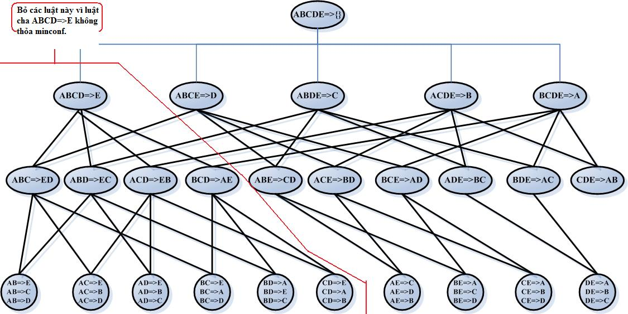
Hình 2- Loại bỏ 18 luật nằm trong vùng vạch đỏ, nhận 12 luật nằm ngoài vùng vạch đỏ.

Bước 3: Thực hiện tương tự cho các tập phổ biến còn lại trong L5 sẽ ra được các tập luật cần tìm.

- So sánh về hiệu quả với kết quả thực hiện ở câu b: Thuật toán cải tiến giúp cho việc tính toán nhanh hơn về mặt thời gian. Cụ thể là:
- Thuật toán ở câu b phải dựa vào từng tập phổ biến trong L3 để xét, mà L3 có tất cả 32 tập phổ biến => phải tính tổng cộng 32x3 = 96 phép toán.
- Thuật toán ở câu c dựa vào từng tập phổ biến trong L5 để xét, mà L5 có tất cả 8 tập phổ biến => phải tính tổng cộng 8x5 =40 phép toán.

THỰC HÀNH

Câu 1: Liệt kê số lượt mua theo từng món hàng :
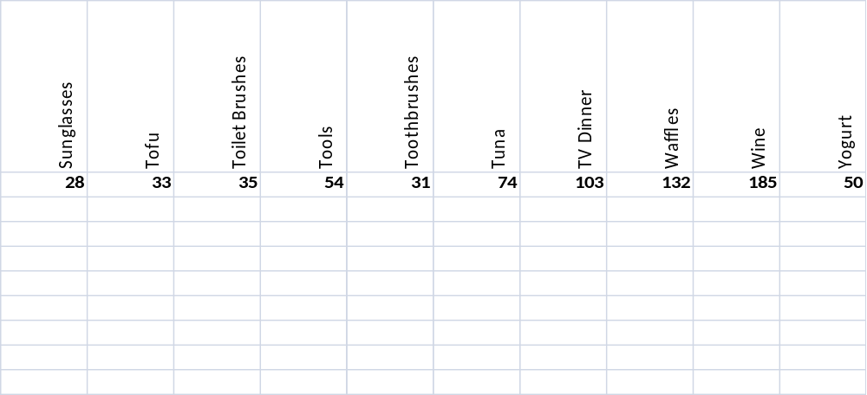
Tổng số lượt mua: 8481
Mua ít nhất : 23 (Screwdrivers, Sardines )
Mua nhiều nhất : 285 ( Cheese )
Số lượt mua trung bình: 85

Câu 2: Sử dụng thuật toán Apriori trong Weka tìm và cho biết số lượng tập phổ biến (liệt kê theo từng số lượng hạng mục

Thỏa support trong đoạn [0.95,1]
Số lượng tập phổ biến:
L(1): 71
L(2): 1124
L(3): 6354
L(4): 1338
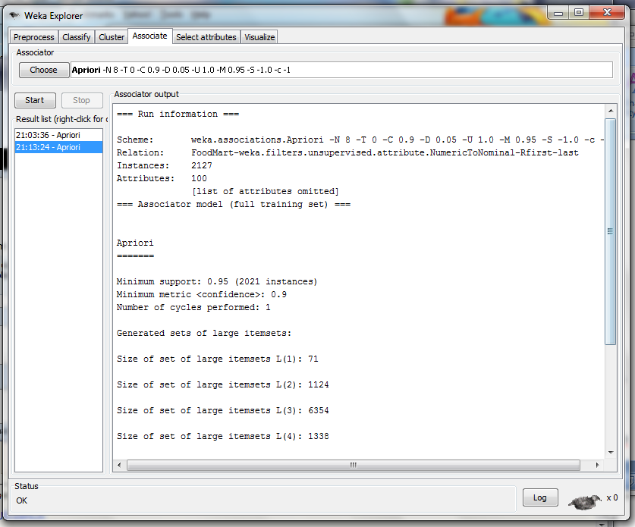

Thỏa Support trong đoạn [a, b].

Số lượng record : 2127
a = 23/2127 * 100 = 0.01081336214
b = 285/2127 * 100 = 0.1339915374
Số lượng tập phổ biến :
L(1): 100
L(2): 26
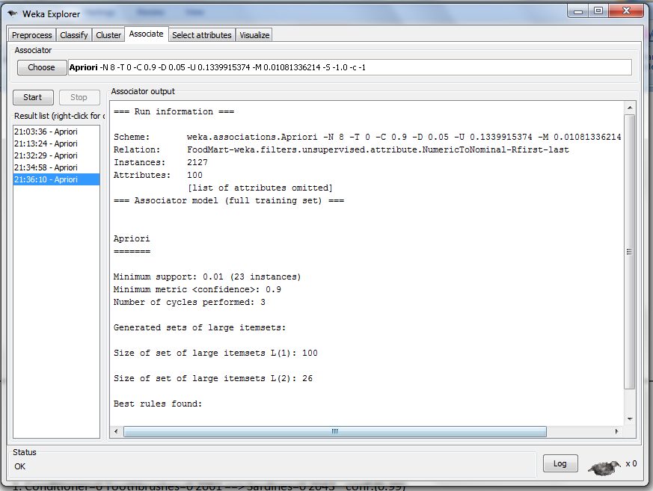

- Nhận xét chung về các tập phổ biến ở 2a và 2b nếu khai thác luật kết hợp dựa trên các tập phổ biến này thì không suy ra được điều gì thú vị.

Câu 3:

Sử dụng thuật toán Apriori trong Weka tìm và liệt kê 8 luật kết hợp có Confidence cao nhất theo Support ở 2a và giá trị 4 độ đo Confidence, Lift, Leverage, Conviction của các luật này

8 Best rules found:
1. Conditioner=0 Toothbrushes=0 2061 ==> Sardines=0 2043 conf:(0.99) lift:(1) lev:(0) [4] conv:(1.17)
2. Conditioner=0 Pots and Pans=0 2059 ==> Sardines=0 2041 conf:(0.99) lift:(1) lev:(0) [4] conv:(1.17)
3. Conditioner=0 Sponges=0 2045 ==> Sardines=0 2027 conf:(0.99) lift:(1) lev:(0) [4] conv:(1.16)
4. Bagels=0 Conditioner=0 Fashion Magazines=0 2040 ==> Sardines=0 2022 conf:(0.99) lift:(1) lev:(0) [4] conv:(1.16)
5. Conditioner=0 Screwdrivers=0 Toothbrushes=0 2039 ==> Sardines=0 2021 conf:(0.99) lift:(1) lev:(0) [4] conv:(1.16)
6. Fashion Magazines=0 Pots and Pans=0 Toothbrushes=0 2039 ==> Sardines=0 2021 conf:(0.99) lift:(1) lev:(0) [4] conv:(1.16)
7. Conditioner=0 Fashion Magazines=0 2067 ==> Sardines=0 2048 conf:(0.99) lift:(1) lev:(0) [3] conv:(1.12)
8. Bagels=0 Conditioner=0 2064 ==> Sardines=0 2045 conf:(0.99) lift:(1) lev:(0) [3] conv:(1.12)
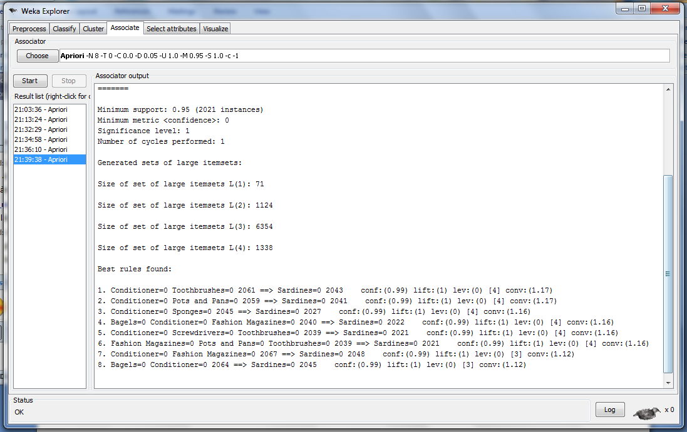

Sử dụng thuật toán Apriori trong Weka tìm và liệt kê 8 luật kết hợp có Confidence cao nhất theo Support ở 2b và giá trị 4 độ đo Confidence, Lift, Leverage, Conviction của các luật này
8 Best rules found:
1. Cereal=1 125 ==> Soup=1 29 conf:(0.23) lift:(1.76) lev:(0.01) [12] conv:(1.12)
2. Batteries=1 119 ==> Cheese=1 25 conf:(0.21) lift:(1.57) lev:(0) [9] conv:(1.08)
3. Juice=1 113 ==> Soup=1 23 conf:(0.2) lift:(1.55) lev:(0) [8] conv:(1.08)
4. Lightbulbs=1 120 ==> Dried Fruit=1 24 conf:(0.2) lift:(1.66) lev:(0) [9] conv:(1.09)
5. Muffins=1 132 ==> Cookies=1 24 conf:(0.18) lift:(1.62) lev:(0) [9] conv:(1.08)
6. Waffles=1 132 ==> Soup=1 24 conf:(0.18) lift:(1.38) lev:(0) [6] conv:(1.05)
7. Cooking Oil=1 134 ==> Cheese=1 23 conf:(0.17) lift:(1.28) lev:(0) [5] conv:(1.04)
8. Nuts=1 170 ==> Preserves=1 29 conf:(0.17) lift:(1.96) lev:(0.01) [14] conv:(1.09)
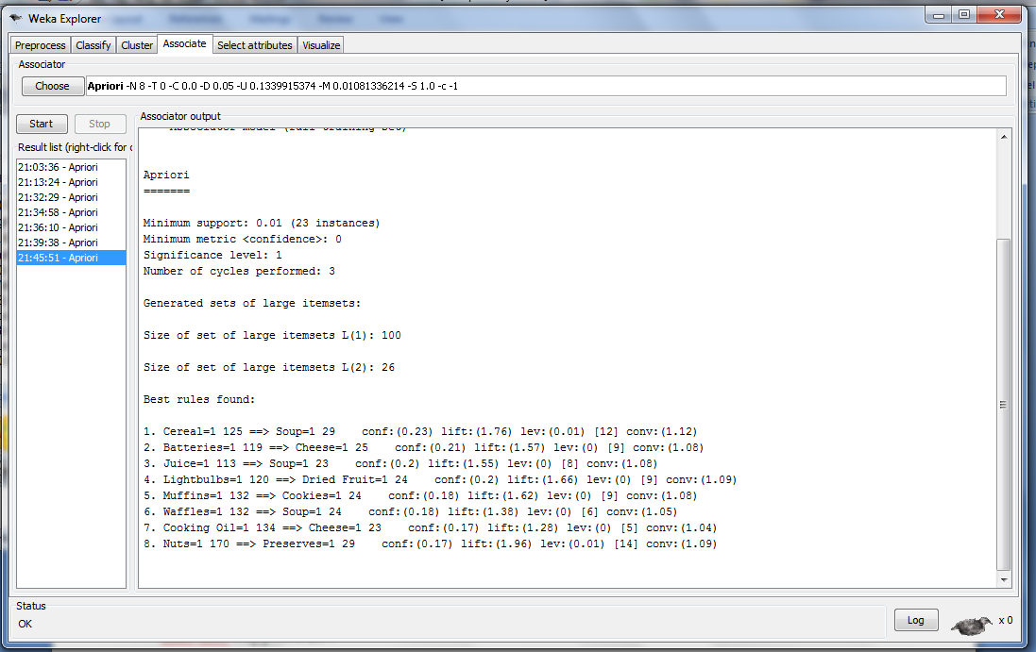

Câu 4:
+ Quan sát các luật ở câu 3 ta thấy :
- Các luật kết hợp rút ra từ câu 2a không thú vị, bởi vì không thỏa mãn được như mong đợi, không rút ra được các đặc điểm mua hàng của khách hàng.
- Các luật kết hợp rút ra từ câu 2b rất thú vị, bởi vì ta tìm được nhu cầu mua kết hợp cùng lúc nhiều mặt hàng của khách hàng
+ 8 luật kết hợp rút ra từ câu 2b mặc dù các độ tin cậy thấp nhưng có tính lý thú cao, và ngược lại 8 luật kết hợp rút ra từ câu 2a mặc dù có độ tin cậy cao nhưng luật lại làm cho lạc hướng.
+ Nhận xét : Chúng ta có thể áp dụng các độ đo tính lý thú kết hợp với độ tin cậy để cho ra các luật kết hợp vừa thú vị và có độ tin cậy cao từ đó có thể áp dụng vào thực tế.

Câu 5:
- Gồm source code đính kèm trong bài nộp.
- Lưu ý: Giá trị minsupp và maxsupp nhập vào là những số lớn hơn 0.
- Ví dụ: minsupp là 50% thì nhập vào tham số dòng lệnh là 50.
- Source code đã cải tiến thuật toán, chỉ tìm tập phổ biến đối với các giá trị rời rạc khác 0 để có thể ứng dụng vô thực tế.
Kết luận: Đã làm đầy đủ các yêu cầu của đề bài.
Tài liệu Tham khảo :
- Data Mining and Techniques ( EBook )
- A Comparison of Commonly Used Interest Measures for Association Rules
- Sự cần thiết khi kết hợp độ đo tính lý thú và độ tin cậy

